



ТЕХНИЧЕСКАЯ ИНСТРУКЦИЯ
на Скейлер стоматологический WOODPECKER UDS для снятия зубных отложений, с принадлежностями

(Ознакомиться перед началом работы)

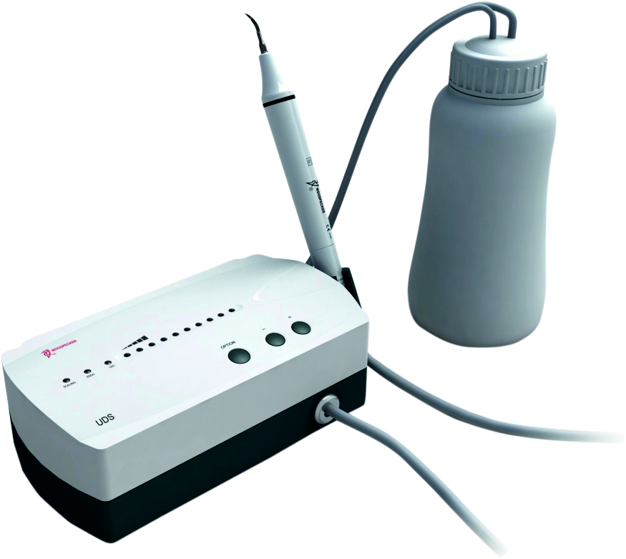

Соответствие стандарту ENISO 9001:2000, ENISO 13485:2003, EC 60601-1 , EC 60601-2.
Изготовитель: «Гуилин Вудпекер Медикал Инструмент Ко., ЛТД., Китай
Guilin Woodpecker Medical Instruments Co., Ltd., 2 Fuxing Road, Guilin, Guangxi 541004, China

1.Установка и компоненты оборудования

1. Инструкция
1.1 Скейлер стоматологический WOODPECKER UDS для снятия зубных отложений обладает эндо функцией, функцией снятия зубных отложений, пародонтологии и автоматической подачи воды (опционально). Сюда включаются следующие функции:
1.1.1 Автоматическое отслеживание частоты дает гарантию того, что устройство всегда работает на наилучшей частоте и с наибольшей устойчивостью. В опциях можно выбрать функцию системы автоматической подачи воды.
1.1.2 Ручка съемная и может быть автоклавирована при высокой температуре, равной 135ºС, и при давлении 0.22 МПа.
1.1.3 Цифровое управление, простота в использовании и наибольшая эффективность при снятии зубного камня.
1.1.4 Компоненты
1.2. Скейлер стоматологический WOODPECKER UDS для снятия зубных отложений состоит из следующих деталей:

Описание | Тип
Основной блок | /
Сменная ручка | Ø18 мм × 117 мм
Блок питания | 120 мм × 75 мм × 65 мм
Ножная педаль | 100 мм × 62 мм × 36 мм
Наконечник для снятия зубных отложений | /
Водовод | Ø 6 мм ×Ф4 мм
Затягивающий ключ | Ø 32 мм × 39 мм
Декоративное кольцо на ручке | Ø 17мм × Ø 15.4мм× 2мм
Водонепроницаемое «о»-образное кольцо | Ø 3.2 мм × 1.1 мм
Техническая инструкция | /
Эндо зажим | /
Эндо ключ | /
Резервуар (факультативное использование) | 800мл
Специализированный шланг (факультативное использование) | 1м
В данной технической инструкции нет подробного описания наконечников для снятия зубных отложений и аксессуаров к ним от Woodpecker. Подробности можно найти в упаковочном листе, который прилагается к прибору.
1.2.1 Как работает изделие, его структура
Скейлер стоматологический WOODPECKER UDS для снятия зубных отложений состоит из электрической схемы, водовода и ультразвукового преобразователя.
1.2.2 Область применения
Скейлер стоматологический WOODPECKER UDS для снятия зубных отложений используется для удаления зубного камня, а также лечения корневого канала.
1.3 Основные технические спецификации
1.3.1 Технические спецификации для скейлера стоматологического WOODPECKER UDS для снятия зубных отложений (далее – скейлер):

- Вход блока питания: ~220вольт-230вольт 50Герц/60Герц 1.2мА
- Вход основного блока: ~24 вольт 50Герц/60Герц 1.3А
~5вольт 50Герц/60Герц 200мА (факультативное использование)
- Первичная амплитуда вибрации наконечника на выходе: ≤100µм
- Сила полу-амплитуды на выходе: <2Н
- Частота вибрации наконечника на выходе: 28кГерц ± 3кГерц
- Мощность на выходе: 3ватт ~ 20ватт
- Плавкий предохранитель основного блока: 250вольт T1.6AL
- Плавкий предохранитель блока питания: 250вольт T0.5AL
- Давление воды: 0.1 бар~5бар (0.01МПа~0.5МПа)
- Вес основного блока: 0.73 кг
- Вес блока питания: 0.2 кг
- Объем основного блока: 190мм×125мм×60мм
- Рабочий режим: непрерывная работа ( рекомендуется после 10 минут работы на 5 минут отключать, чтобы избежать самопроизвольного отключения или выхода аппарата из строя.)
- Тип защиты от удара током: Класс II
- Степень защиты от удара током: оборудование Типа В
- Степень защиты от вредного проникновения воды: обычное оборудование (IPX0).
- Степень защиты от воды (используется на педали): IPX1
- Степень безопасности применения в присутствии воспламеняющихся анестезирующих смесей с содержанием воздуха или с кислородом или закисью азота: оборудование не подходит для использования в присутствии воспламеняющихся анестезирующих смесей с содержанием воздуха или с кислородом или закисью азота.
1.4 Установка основных компонентов
1.4.1 Схематическая карта по установке и подсоединению.

a) Схематическая карта верхней части корпуса и задней панели основного блока

Рисунок 1

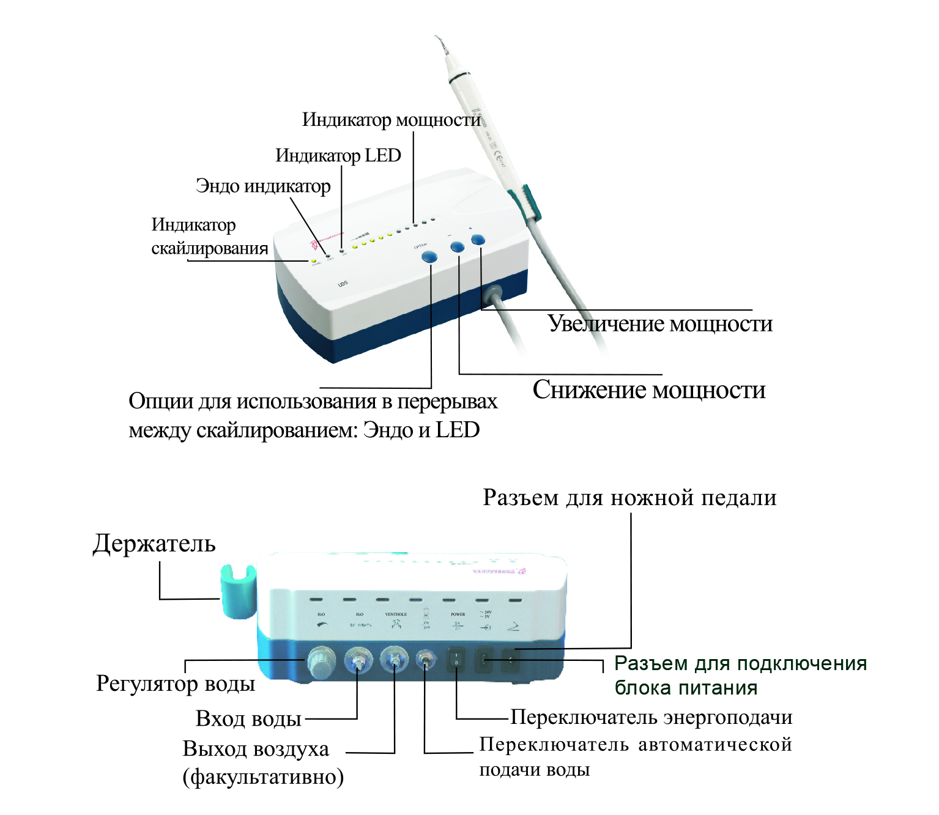

b) Схематическая карта для подсоединения ножной педали, блока питания и основного блока.
Рисунок 2

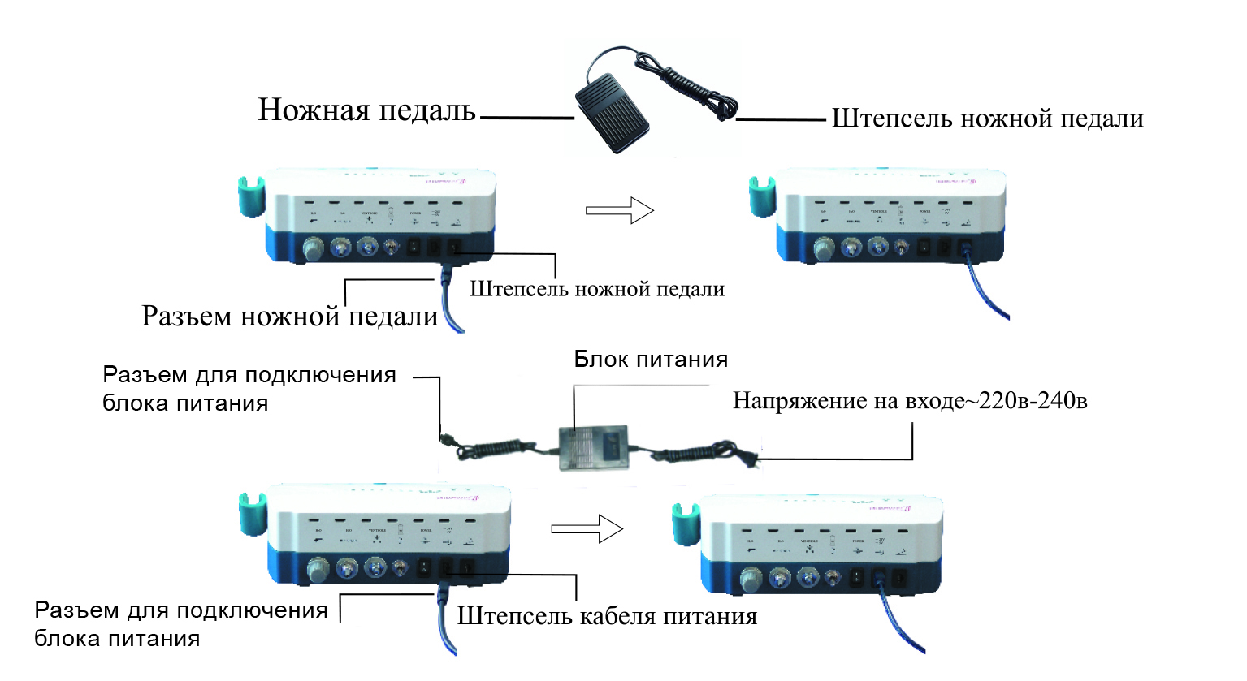

c) Схематическая карта для подсоединения системы водоснабжения

Рисунок 3
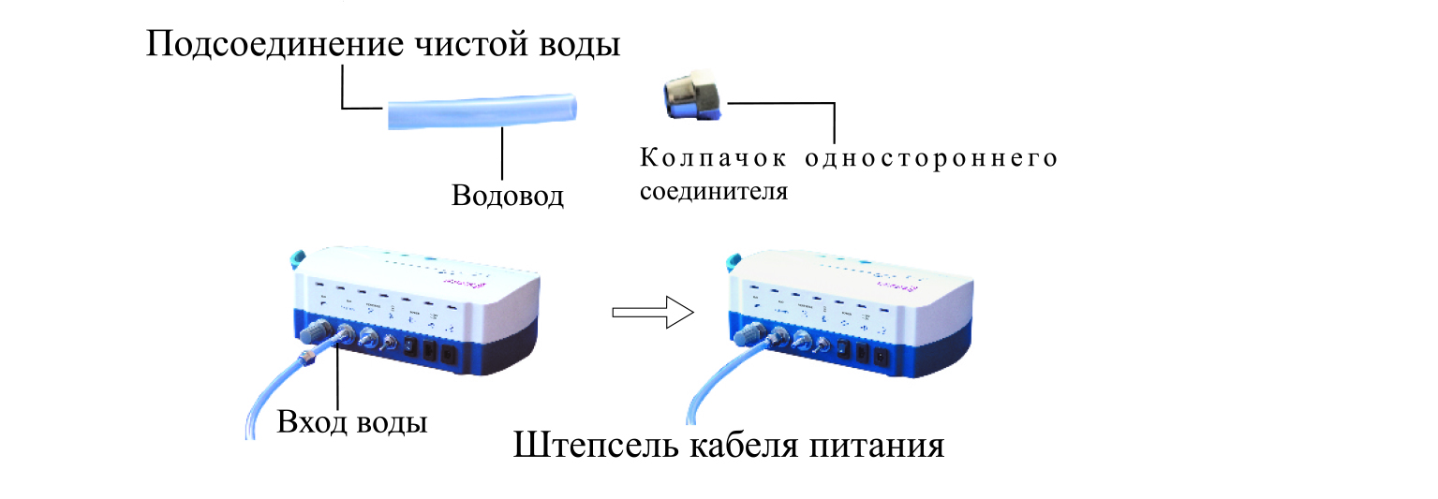

d) Схематическая карта автоматической системы подачи воды (факультативно)
Рисунок 4
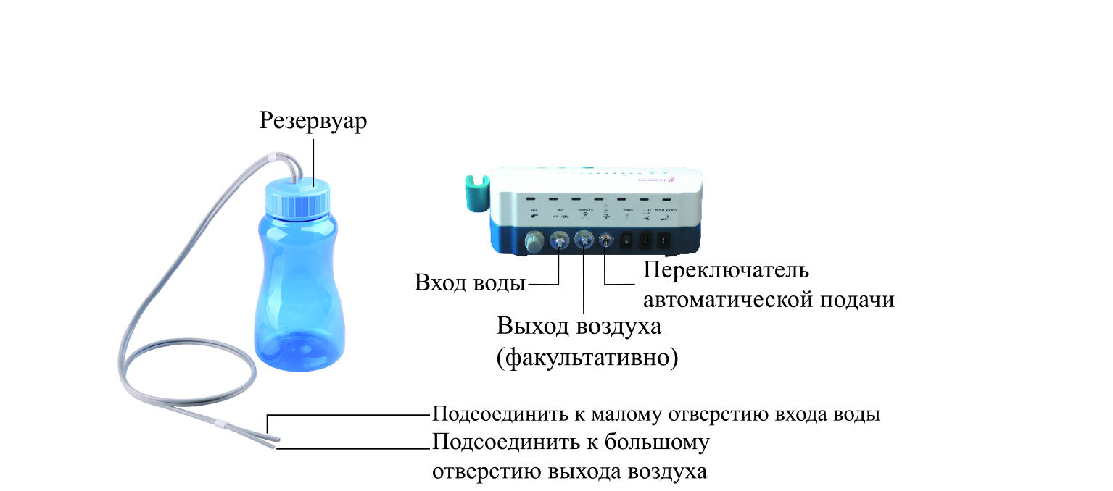

e) Схематическая карта для подсоединения съемной ручки
Рисунок 5

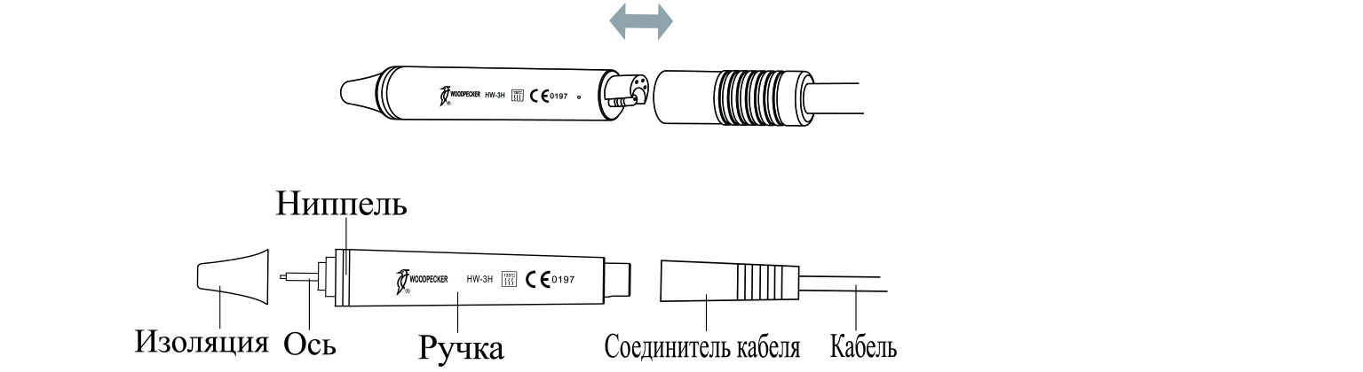

f) Схематическая карта по установке наконечника и эндо зажима при помощи ключа.
Рисунок 6

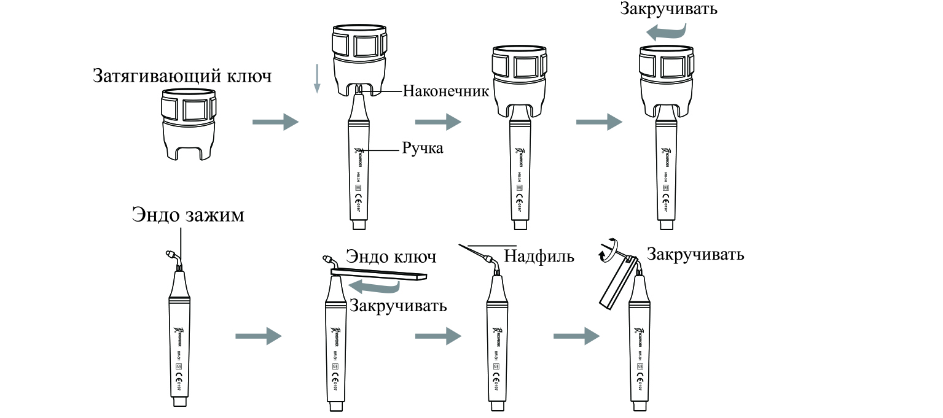
2. Функция прибора и его использование

2.1 Функция скайлирования (снятия зубных отложений)
2.l.l Использование
- Откройте упаковку, убедитесь, что по упаковочному листу присутствуют все детали и аксессуары. Извлеките основной блок из коробки и положите его на устойчивую поверхность.
- Поверните на максимум переключатель контроля воды, руководствуясь обозначением, как показано в 3.5.2 [примечание 1].
- Вставьте штепсель ножной педали в его разъем (Рисунок 2).
- Подсоедините один конец ватерлинии или водовода к входу воды, а другой конец – к источнику чистой воды (Рис.3).
- Крепко привинтите наконечник для снятия зубных отложений к ручке при помощи затягивающего ключа, затем должным образом подсоедините ручку и соединитель кабеля.
- Подсоедините основной блок и выходной штепсель источника питания, затем подсоедините источник питания к блоку питания. (Рис.2)
- Включите основной блок, затем индикатор скайлирования и первые пять входных и выходных луча освещения регулятора мощности.
- Выберите подходящий наконечник для скайлирования, крепко привинтите его к ручке при помощи затягивающего ключа (рис.6).
- Обычная частота слишком высока. В обычном рабочем состоянии наконечников для скайлирования легкое прикосновение и определенное движение назад и вперед будет удалять зубные плотные отложения без нагревания. Чрезмерная амплитуда, а также длительное и медленное воздействие, запрещено.
- Интенсивность вибрации: приспособьте интенсивность вибрации в соответствии с вашими нуждами, в основном, путем поворота регулятора на среднюю отметку. В соответствии с различной чувствительностью пациента и твердостью дёсенных зубных плотных отложений отрегулируйте интенсивность вибрации в процессе клинического лечения.
- Регулировка объема воды: Нажмите на ножную педаль, наконечник начинает вибрировать, затем поверните переключатель регулировки воды, чтобы образовать тонкое распыление, чтобы охладить ручку и очистить зуб.
- Ручку можно держать в руке таким же образом, как шариковую ручку.
- Во время клинического лечения следите за тем, чтобы кончик наконечника не касался зуба вертикально, а также, чтобы амплитуда его движения по поверхности зуба не была слишком обширной, чтобы не повредить зуб и не испортить наконечник.
- По окончании работы дайте прибору поработать еще в течение 30 секунд в условиях подачи воды, чтобы очистить ручку и наконечник скейлера.
- Отвинтите наконечник скейлера и снимите ручку, затем стерилизуйте инструменты.
Обратите внимание: не снимайте ручку при нажатой ножной педали или, когда прибор дает ультразвуковую вибрацию.
2.1.2 Инструкция по основным компонентам съемной ручки (показано на Рис.5):
- Ниппель: Ниппель можно извлекать. Вы можете периодически отвинчивать ниппель и чистить его основу спиртом.
- Изоляция ручки: Изоляцию можно снимать и периодически чистить ее спиртом.
- Ручка: Основная часть всей ручки может быть автоклавирована при высокой температуре и давлении.
- Соединитель кабеля: Подсоедините ручку к источнику подачи воды и блоку питания основного блока.
Обратите внимание: Место соединения съемной ручки и соединителя кабеля должно оставаться сухим.
2.1.3. По затягивающему ключу используйте инструкцию (как показано на Рис.6)
- Структура затягивающего ключа разработана особым способом, позволяющим должным образом и правильно контролировать силу при установке наконечника для скайлирования. Также дает гарантии, что оператор должным образом привинчивает и отвинчивает наконечник скейлера, а также ключ сбережет ваши руки, и вы их не поцарапаете.
- Приведение в действие
  - Вставьте наконечник скейлера в затягивающий ключ; продолжайте действовать, как показано на Рис.6.
  - Установка наконечника: Держите ручку и поворачивайте наконечник по направлению, показанному на Рис.6, при помощи затягивающего ключа. Сделайте еще два поворота после остановки наконечника, тогда наконечник установлен.
  - Установка наконечника: Держите ручку, поворачивайте ключ против часовой стрелки.
  - После лечения стерилизуйте его в стерилизаторе.
  - Затягивающий ключ должен сам остыть после стерилизации во избежание обваривания при следующем использовании.
  - Содержите затягивающий ключ в прохладном, сухом и вентилируемом месте, а также в чистоте.

2.1.4 Автоматическая система водоснабжения (факультативно).
    - Использование
      - После того, как вы заполнили резервуар достаточным количеством воды, нажмите на колпачок резервуара вертикально, по направлению к его входной части, до его касания колпачка внутренней верхней поверхности, затем крепко прикрутите колпачок к резервуару.
      - Сдвоенная трубка состоит из двух трубок. Большая из них – воздухопровод, а малая – водопровод. Большая присоединяется к входу резервуара с отметкой “AIR”, а малая - к входу резервуара с отметкой “H2O”.
ВНИМАНИЕ: После включения помпы перед началом работы НЕОБХОДИМО подождать 2-3 минуты, чтобы помпа накачала воздух в резервуар с водой, до отключения помпы.
Также необходимо следить за герметичностью крышки резервуара с водой (перед работой необходимо плотно прикрутить крышку). В случае неплотного прилегание крышки водяного резервуара РЕКОМЕНДУЕТСЯ смазывать прокладку крышки любой силиконовой смазкой.
      - Нажмите на переключатель на основном блоке и включите автоматическое водоснабжение.
b) Меры предосторожности
        - Проводите работу правильным образом, в соответствии с инструкцией, крышка резервуара должна быть надежно закручена.
        - Каждый раз при смене жидкостей в первую очередь убирайте входную трубку из крышки резервуара, затем вынимайте водопроводную трубку.
        - После того, как автоматическая система водоснабжения приведена в норму, воздушный насос может иногда производить звук, похожий на «ву-ву», что является нормальным.

2.2 Эндо (Endo)функция
- Процесс использования
  - Нажмите клавишу опций и включите эндо(Endo) функцию.
  - Прикрепите эндо зажим к ручке при помощи эндо ключа.
  - Отвинтите колпачок эндо зажима.
  - Поместите ультразвуковой надфиль в отверстие переднего эндо зажима.
  - При помощи эндо ключа прикрутите колпачок, чтобы затянуть ультразвуковой надфиль.
  - Когда ультразвуковой инструмент для снятия зубного камня перейдет на эндо функцию, светит только первый входной и выходной луч, а мощность – на отметке 1. Медленно поместите ультразвуковой надфиль в корневой канал пациента, нажмите ножную педаль и произведите эндо терапию. Во время терапии постепенно повышайте мощность в зависимости от необходимости.
- Обратите внимание
- Когда вы закрепляете эндо зажим, он должен быть привинчен.
- Болт на эндо зажиме должен быть завинчен.
- Не прижимайте слишком сильно, когда ультразвуковой надфиль находится в корневом канале.
- Не нажимайте на ножную педаль до тех пор, пока ультразвуковой надфиль находится в корневом канале.
- Предполагается, что диапазон мощности колеблется от отметки 1 до 5.
3. Стерилизация и техническое обслуживание

3.1 Дезинфекция сменной ручки
3.1.1Помещение в автоклав при высокой температуре/ давлении:
- 121ºС/1бар (0.1МПа)
- 135ºС/2.2бар (0.22МПа)
- Снимите ручку и отвинтите наконечник скейлера и эндо зажим после каждого сеанса работы.
- Перед стерилизацией заверните ручку в стерильную марлю или положите в стерильный мешочек.
- После того, как ручка самостоятельно остынет, ее можно повторно использовать, чтобы не обжечь руку.
3.1.2Обратите внимание
  - Перед стерилизацией введите очистительную жидкость в ручку при помощи сжатого воздуха.
  - Убедитесь, что наконечник скейлера был отвинчен от ручки, и не будет стерилизоваться с остальными деталями.
  - Пожалуйста, во время терапии или стерилизации обращайте внимание на то, нет ли на ручке внешних повреждений. Не покрывайте поверхность ручки защитными маслами.
  - На конце ручки существуют два водонепроницаемых «о»-образных кольца. Пожалуйста, часто смазывайте их при помощи стоматологического машинного масла, так как стерилизация, а также повторяемые извлечение и вставка будут снижать их срок годности. Вставляйте новое кольцо по мере чрезмерного износа или повреждения старого.
  - Запрещены следующие методы стерилизации:
    - Помещать ручку в жидкость и кипятить.
    - Окунать ручку в дезинфекторы, такие как йод, спирт или глютаровый альдегид.
    - Помещать ручку в печь или микроволновую печь и варить.

3.2. Дезинфекция наконечников для снятия зубных отложений и эндо зажима
      - Все наконечники для снятия зубных отложений и эндо зажим можно протирать спиртом или тканью с дезинфектором. Также подойдет дезинфекция ультразвуковым очистителем.

3.3. Дезинфекция затягивающего ключа и эндо ключа
        - Затягивающий ключ и эндо ключ можно дезинфицировать нейтральным, не коррозийным дезинфектором, предназначенным для очистки и стерилизации, или стерилизовать при высокой температуре и давлении.
        - Запрещены следующие пути стерилизации затягивающего ключа:
- Помещать в спиртные напитки;
- Окунать в йод, спирт или глютаровый альдегид;
- Обжигать в печи или микроволновой печи.
Обратите внимание: производитель не несет ответственность за любые повреждения, нанесенные прямо или косвенно вышеперечисленным деталям при помощи затягивающего ключа.

3.4. Очистка наконечников, эндо зажима, затягивающего ключа и эндо ключа.
Наконечник скейлера, эндо зажим, затягивающий ключ и эндо ключ можно очищать при помощи ультразвукового очистителя.

3.5 Анализ неисправности, решения и примечания
3.5.1 Анализ неисправности и решения

Неисправность | Возможные причины | Решения
Наконечник скейлера не вибрирует, и вода не вытекает при проходе через электричество. | Плохой контакт штепселя линии мощности | Хорошо вставьте штепсель в разъем
 | Плохой контакт ножного переключателя | Плотно вставьте ножной переключатель в разъем
 | Сломан плавкий предохранитель трансформатора | Свяжитесь с нашими распространителями или с нами
 | Сломан плавкий предохранитель основного блока | Свяжитесь с нашими распространителями или с нами
Наконечник скейлера не вибрирует, но вода вытекает, когда прибор подключен к электричеству. | Плохой контакт наконечника | Крепко прикрутите наконечник на ручку (рис.6)
 | Плохой контакт соединительного штепселя ручки и панели схемы | Свяжитесь с нашими распространителями или с нами
 | Что-то не так с ручкой | Снимите ручку и отправьте ее в нашу компанию для ремонта
 | Что-то не то с кабелем | Свяжитесь с нашими распространителями или с нами
Наконечник скейлера вибрирует, но при проходе через электричество распыления не возникает | Не включен переключатель контроля воды | Включите переключатель контроля воды [примечание 1]
 | В электромагнитный клапан попала грязь | Свяжитесь с нашими распространителями или с нами
 | Заблокирована система водоснабжения | Очистите ватерлинию при помощи трехстороннего шприца  [примечание 2]
Вода продолжает вытекать после отключения от питания | В электромагнитный клапан попала грязь | Свяжитесь с нашими распространителями или с нами
Ручка выделяет тепло | Низкая настройка переключателя контроля воды | Поверните переключатель контроля воды на более высокую отметку [примечание 2]
Объем фонтанирующей воды слишком мал | Недостаточное давление воды | Сделайте давление воды больше
Объем фонтанирующей воды слишком мал | Заблокирована ватерлиния | Очистите ватерлинию при помощи трехстороннего шприца  [примечание 2]
Вибрация наконечника становится слабой | Наконечник не был плотно прикручен к ручке | Плотно прикрутите наконечник на ручку (как показано на Рис.6)
Вибрация наконечника становится слабой | От вибрации ослабилось крепление наконечника | Крепко прикрутите наконечник (как показано на Рис.6)
Вибрация наконечника становится слабой | Соединение между ручкой и кабелем не сухое | Высушите его горячим воздухом
Вибрация наконечника становится слабой | Наконечник поврежден [примечание 3] | Замените наконечник на новый
Вода сочится из соединения между ручкой и кабелем | Повреждено «о»-образное водостойкое кольцо | Замените его на новое
u-образный надфиль не вибрирует | Болт не был плотно прикручен | Крепко прикрутите его
u-образный надфиль не вибрирует | Эндо зажим поврежден | Замените его
Эндо зажим производит шум | Болт не был плотно прикручен | Крепко прикрутите его
Если проблема не исчезает, пожалуйста, свяжитесь с местным распространителем или с производителем.
3.5.2 Примечания
- [Примечание 1] Поверните переключатель контроля воды в направлении, показанном на обозначении до тех пор, пока невозможно будет дальнейшее вращение, и он не встанет на минимум; в обратном направлении объем воды постепенно увеличивается, до тех пор, пока регулятор не погаснет.
[Примечание 2] очистите ватерлинию трехсторонним шприцем стоматологического блока (как показано на рисунке 7):

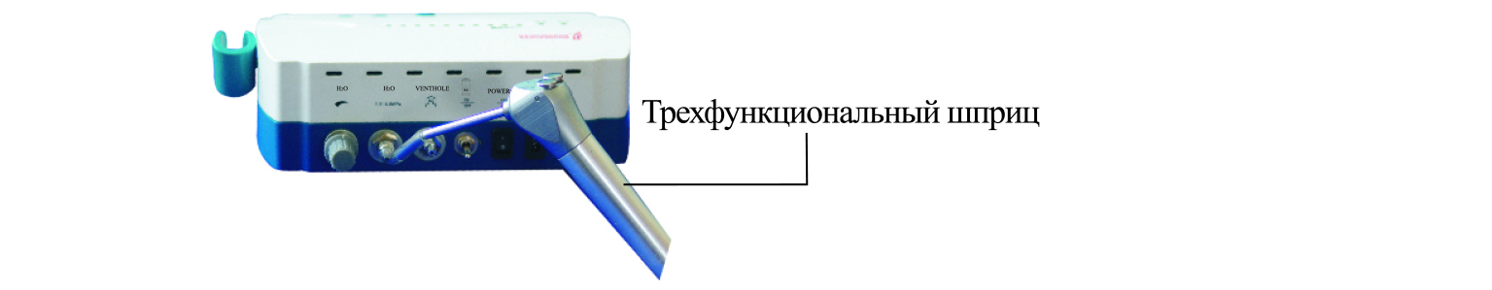

- Отрежьте ватерлинию на расстоянии 10-20см. от входа воды.
- .Подключитесь к электричеству и пропустите его через прибор.
- Подсоедините трехсторонний шприц стоматологического блока к ватерлинии.
- Разберите наконечник или ручку.
- Нажмите на ножную педаль.
- Включите переключатель трехстороннего шприца, направьте воду под давлением в прибор, и грязь, блокирующая ватерлинию, может быть устранена.
с) [Примечание 3] Если наконечник для снятия зубных отложений был крепко прикручен, и наличествует тонкое распыление, следующий феномен демонстрирует повреждение наконечника для снятия зубных отложений:
- Интенсивность вибрации и степень атомизации воды становится очевидно слабой.
Во время терапии наконечник для снятия зубных отложений производит звук, похожий на «базз».
4. Меры предосторожности
4.1 Примечания в ходе использования оборудования
4.1.1 Содержите устройство в чистоте перед терапией и по ее окончанию.
4.1.2 Ручка, наконечник для снятия зубных отложений, затягивающий ключ, эндо ключ и эндо зажим должны стерилизоваться перед каждым сеансом терапии.

4.1.3 При нажатой ножной педали не откручивайте и не прикручивайте наконечник для снятия зубных отложений и эндо зажим.
4.1.4 Наконечник для снятия зубных отложений должен быть закреплен, и при работе должно происходить тонкое распыление и из наконечника должны выходить капли.
4.1.5 Если наконечник или ультразвуковой надфиль повреждены или чрезмерно изношены, замените их на новые.
4.1.6 Не крутите наконечник и эндо зажим, и не трите их.
4.1.7 Не используйте источник загрязненной воды, и убедитесь, что не используется обычная морская вода вместо чистой воды.
4.1.8. Если источник водоснабжения без гидравлического давления, вода должна проходить на метр выше расположения головы пациента.

4.1.9 Перед тем, как устанавливать ручку убедитесь, что соединитель кабеля ручки и разъема высох .
Не извлекайте кабель с силой, чтобы ручка не выпала из кабеля.
Не стучите по ручке, и не трите ее.
4.1.12 По завершении работы, отключите источник подачи электричества, после этого вынимайте штепсель.'
4.1.13 Только при соблюдении следующих условий мы несем ответственность за безопасность: I. Техническое обслуживание, ремонт и модификации осуществляются производителем или уполномоченным распространителем. II. Компоненты, которые были обменены производства компании WOODPECKER, и с ними работали в соответствии с данной технологической инструкцией.
4.1.14 Внутренняя резьба наконечников для снятия зубных отложений от других производителей слишком крупная, заржавела или разрушилась. Это приведет к непоправимым повреждениям внутренней резьбы ручки. Пожалуйста, используйте наконечники для снятия зубных отложений от компании WOODPECKER.
4.2 Противопоказания
4.2.1 Данное оборудование не подходит пациентам, страдающим гемофилией.
Пациенты или врачи с электронным стимулятором сердца не должны использовать данное оборудование.
Пациенты с заболеванием сердца, беременные женщины и дети должны соблюдать осторожность при использовании данного оборудования.

4.3. Хранение и техническое обслуживание
4.3.1. С оборудованием следует обращаться с осторожностью и без применения силы. Убедитесь, что прибор установлен вдали от вибрирующих объектов, а также, что он установлен и содержится в прохладном, сухом, хорошо проветриваемом помещении.
Не храните прибор рядом с воспламеняемыми, отравляющими, едкими и взрывными предметами.
Данное оборудование необходимо хранить в помещении с относительной влажностью ≤80% , атмосферное давление равно 50кПа~106кПа, и температура колеблется в диапазоне -l0ºC~+50ºC.
Если прибор долго не используется, пропускайте через него электрический ток и воду один раз в месяц в течение 5 минут.
4.4 Транспортировка
4.4.1. Во время транспортировки необходимо предотвращать чрезмерное физическое воздействие и тряску. Бережно кладите его, не прилагая усилия, и не переворачивайте.
4.4.2. Во время транспортировки не кладите вблизи опасных товаров.
4.4.3. Во время транспортировки держите вдали от солнца, дождя и снега.
4.5Состояние работы
Температура окружающей среды: 5ºС~40ºС
Относительная влажность:≤80%
Атмосферное давление:50кПа~106кПа

5. Послепродажное обслуживание

Гарантия 6 месяцев (только на основной блок) с даты продажи изделия. В случае перепродажи товара, гарантия может начинать рассчитываться с даты продажи первому покупателю – уточняйте срок гарантии на оборудование у Продавца.
Любое изменение, сборка, ремонт, выполненные без письменного разрешения Woodpecker или авторизованной производителем Сервисной организации, приведет к аннулированию гарантии и ответственности за ущерб, возникший в результате брака продукции.
Срок службы – 5 лет.

По вопросам гарантийного и послегарантийного ремонта оборудования просим обращаться в ООО фирма «Стоматорг сервис», 119234 г. Москва, Ломоносовский проспект, д.4, к.2.
Тел/факс: (499) 322-03-01

E-mail: mail@stomserv.ru

Или в Сервисную организацию компании-продавца.

6. Комплект поставки
Номер | Описание
1 | Основной блок | 1 шт.
2 | Сменная ручка | 1 шт.
3 | Блок питания | 1 шт.
4 | Ножная педаль | 1 шт.
5 | Наконечник для снятия зубных отложений | 1 шт.
6 | Насадка G1 | 2 шт.
7 | Насадка G2 | 1 шт.
8 | Насадка G4 | 1 шт.
9 | Насадка P1 | 1 шт.
10 | Эндочак E1 | 1 шт.
11 | Водовод | 1 шт.
12 | Затягивающий ключ | 1 шт.
13 | Декоративное кольцо на ручке | 1 шт.
14 | Водонепроницаемое «о»-образное кольцо | 4 шт.
15 | Техническая инструкция | 1 шт.
16 | Эндо зажим | 1 шт.
17 | Эндо ключ | 1 шт.
18 | Резервуар (факультативное использование) | 1 шт.
19 | Специализированный шланг (факультативное использование) | 1 шт.

7. Инструкция по чтению символов
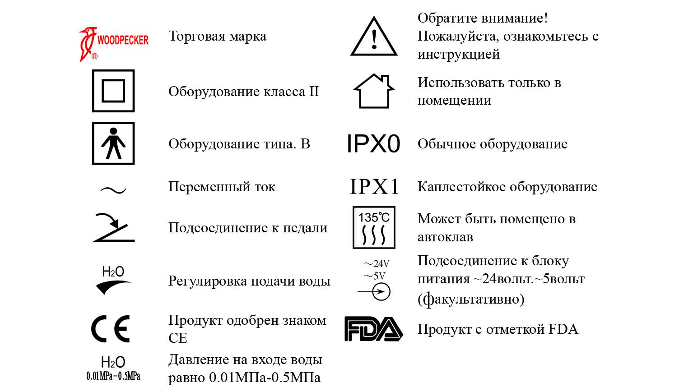

8. Защита окружающей среды
Продукт не отмечен фактором вредности. Утилизировать на основе местных законов.

Производитель оставляет за собой право менять дизайн оборудования, техническую гарнитуру, технологическую инструкцию и содержание упаковочного листа оригинала в любое время и без уведомления. Если замечены какие-либо различия между чертежом и действительным оборудованием, то за норму принимается действительное оборудование.

ПАСПОРТ
на изделие
Скейлер стоматологический WOODPECKER UDS для снятия зубных отложений с принадлежностями

ИЗГОТОВИТЕЛЬ: “Гуилин Вудпекер Медикал Инструмент Ко., Лтд.”, Китай, Guilin Woodpecker Medical Instrument Co., Ltd., 2 Fuxing Road, Guilin, Guangxi 541004, China

Заводской номер: __________
Год выпуска: __________

Технические параметры

Модель: UDS
Назначение: Скейлер стоматологический WOODPECKER UDS для снятия зубных отложений с принадлежностями используется для удаления зубного камня, а также лечения корневого канала.

Вход блока питания: ~220вольт-230вольт 50Герц/60Герц 1.2мА
Вход основного блока: ~24 вольт 50Герц/60Герц 1.3А
~5вольт 50Герц/60Герц 200мА (факультативное использование)
Первичная амплитуда вибрации наконечника на выходе: ≤100µм
Сила полу-амплитуды на выходе: <2Н
Частота вибрации наконечника на выходе: 28кГерц ± 3кГерц
Мощность на выходе: 3ватт ~ 20ватт
Плавкий предохранитель основного блока: 250вольт T1.6AL
Плавкий предохранитель блока питания: 250вольт T0.5AL
Давление воды: 0.1 бар~5бар (0.01МПа~0.5МПа)
Вес основного блока: 0.73 кг
Вес блока питания: 0.2 кг
Объем основного блока: 190мм×125мм×60мм

Комплект поставки:

Номер | Описание
1 | Основной блок | 1 шт.
2 | Сменная ручка | 1 шт.
3 | Блок питания | 1 шт.
4 | Ножная педаль | 1 шт.
5 | Наконечник для снятия зубных отложений | 1 шт.
6 | Насадка G1 | 2 шт.
7 | Насадка G2 | 1 шт.
8 | Насадка G4 | 1 шт.
9 | Насадка P1 | 1 шт.
10 | Эндочак E1 | 1 шт.
11 | Водовод | 1 шт.
12 | Затягивающий ключ | 1 шт.
13 | Декоративное кольцо на ручке | 1 шт.
14 | Водонепроницаемое «о»-образное кольцо | 4 шт.
15 | Техническая инструкция | 1 шт.
16 | Эндо зажим | 1 шт.
17 | Эндо ключ | 1 шт.
18 | Резервуар (факультативное использование) | 1 шт.
19 | Специализированный шланг (факультативное использование) | 1 шт.

Срок и условия гарантии

Гарантия 6 месяцев (только на основной блок) с даты продажи изделия. В случае перепродажи товара, гарантия может начинать рассчитываться с даты продажи первому покупателю – уточняйте срок гарантии на оборудование у Продавца.
Любое изменение, сборка, ремонт, выполненные без письменного разрешения Woodpecker или авторизованной производителем Сервисной организации, приведет к аннулированию гарантии и ответственности за ущерб, возникший в результате брака продукции.
Срок службы - 5 лет

По вопросам гарантийного и послегарантийного ремонта оборудования просим обращаться в ООО фирма «Стоматорг сервис», 119234 г. Москва, Ломоносовский проспект, д.4, к.2.
Тел/факс: (499) 322-03-01

E-mail: mail@stomserv.ru

Или в Сервисную организацию компании-продавца.

Покупатель: ________________________________________________________
____________________________________________________________________

Продавец: __________________________________________________________
____________________________________________________________________

Дата продажи: _________________________________

Подпись ответственного лица

М.П.

